家長留存

**110學年度臺北市立雙園國中「我們這一班(特教班)PART3」**

**參訪邀請單**

親愛的家長您好：

雙園國中**「我們這一班(特教班)」參訪PART3**來囉~

本次參訪活動將在線上與您分享雙中特教班的教學特色(學科及操作能力之加強、烘焙技藝班、生活訓練、普通班融合、特教小天使、游泳課等)，亦將透過鏡頭帶您一覽烘焙技藝班上課的樣貌，以及為學習建置的各種軟硬體設施。竭誠邀請您一同在疫情當中，也能一窺雙園國中特教班學習日常。參訪資訊如下：

1. 時間：**110年10月13日(三)10:20-11:30**
2. 形式：線上活動

Google Meet連結 <https://meet.google.com/kym-hpdr-wzb>

代碼：kym-hpdr-wzb

1. 對象：**對就讀國中特教班有興趣之學生及家長**

(一到六年級皆可參加)

1. 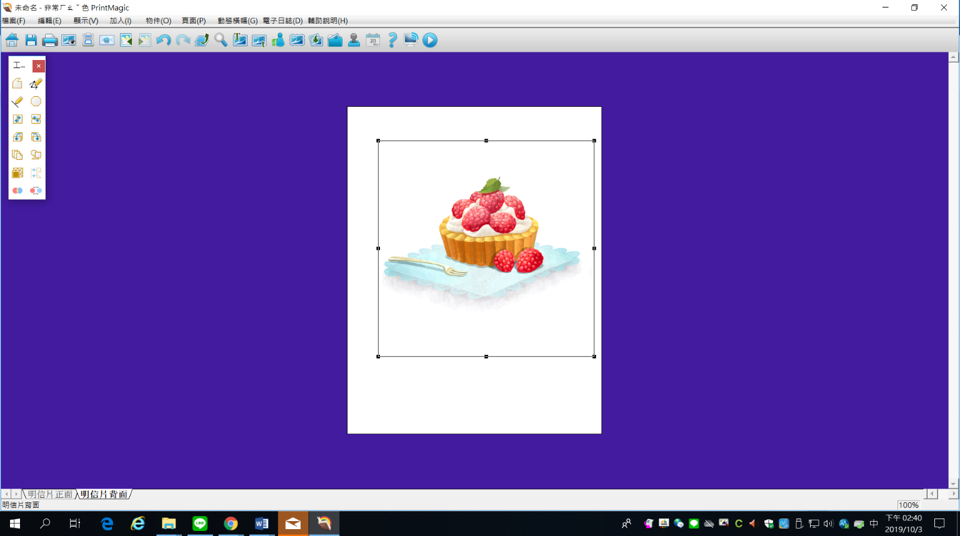活動流程：

|  |  |
| --- | --- |
| **時 間** | **內 容** |
| 10:20~10:30 | 線上報到，相見歡~ |
| 10:30~10:50 | 雙園國中特教班簡介 |
| 10:50~11:00 | 家長經驗分享 |
| 11:00~11:15 | 線上參觀烘焙課、特教班環境 |
| 11:20~11:30 | Q&A時間 |

1. 報名方式：(請任選其一)
2. 請於10月6日(三)前，將紙本報名表交給國小特教老師。
3. 填寫google表單，連結為<https://forms.gle/STt2gUdSuDfX7qtk7>

(請掃描右下角QRCode連結報名表單)

**🎔**若家長有興趣參訪敝校，但參訪當日不克參加，請選擇上述任一方

式填寫報名表，並註明您方便的時間，我們會跟



您聯絡。

1. 若有任何疑問，請洽雙園國中特教組

(23030827轉153、152，特教組長張雯婷)

**期待與您線上相會~**

雙園國中特教組110.9.24